nota stampa n. 1
IEG, IL TURISMO SI REINVENTA: INTELLIGENZA ARTIFICIALE, NUOVI MODELLI DI BUSINESS E HÔTELLERIE PROTAGONISTI A TTG TRAVEL EXPERIENCE
- Dall’8 al 10 ottobre la Fiera di Rimini diventa il più grande marketplace italiano per turismo e ospitalità con TTG Travel Experience e InOut | The Hospitality Community: 26 padiglioni, 2.700 brand espositori, 1.000 buyer da 75 Paesi e tre giorni per anticipare i trend globali del turismo

- Luxury Event il 7 ottobre: l’appuntamento B2B con il turismo di alta gamma per ridisegnare l’esperienza del viaggiatore di lusso

- Destinazioni e grandi brand in vetrina: dall’area Italia alle destinazioni di tutto il mondo, passando per il turismo nautico e il nuovo percorso Hotel Chains dedicato alle catene alberghiere

www.ttgexpo.it | www.inout.it
Rimini, 01 ottobre 2025 – L’industria del turismo e dell’ospitalità si dà appuntamento a Rimini: dall’8 al 10 ottobre, TTG Travel Experience e InOut | The Hospitality Community, le due manifestazioni firmate Italian Exhibition Group, trasformano la Fiera di Rimini nella capitale del business turistico internazionale. Con 2.700 brand espositori su 26 padiglioni e 1.000 buyer da 75 Paesi, TTG e InOut accendono i riflettori sul futuro del turismo: tre giorni per incontrarsi, scambiarsi idee e trasformarle in business.
“Awake to a New Era” è il claim che guiderà la 62ª edizione di TTG Travel Experience e InOut | The Hospitality Community: un invito a prendere coscienza dei grandi cambiamenti in atto — dall’IA ai nuovi equilibri globali — e tradurli in strategie concrete per il settore del turismo.
L’8 ottobre alle 16.30 TTG Travel Experience svela in anteprima mondiale Travel & Hospitality Vision +26 by TTG, il report che traccia i Deep Trend 2026-2030 e anticipa le sfide che il settore dovrà affrontare nei prossimi cinque anni: nuovi modelli di business, turismo a impatto positivo, intelligenza artificiale sempre più integrata nella pianificazione di viaggio.
IL LUXURY EVENT: L’ANTEPRIMA ESCLUSIVA
Per il terzo anno consecutivo, il 7 ottobre torna Luxury Event by TTG, nella cornice del Grand Hotel Rimini. L’evento B2B, che quest’anno riunisce 80 espositori e 85 top buyer internazionali, sarà il contenitore di una giornata di incontri su misura e di alto profilo.Oggi il viaggiatore di fascia alta cerca esperienze autentiche, rese fluide dalla tecnologia, e Luxury Event by TTG diventa il luogo privilegiato dove tracciare le strategie per rispondere a queste nuove aspettative.
DESTINAZIONI, CATENE ALBERGHIERE E IMPRESE INNOVATIVE: IL CUORE PULSANTE DI TTG
Il quartiere fieristico si trasforma in una vera mappa del turismo mondiale: dall’Area Italia, con i sette padiglioni che diventano la più grande piazza di contrattazione per l’incoming, a The World, il “salone delle destinazioni” dove i Paesi di tutti i continenti incontrano il mercato italiano, fino al Global Village, il marketplace B2B dei tour operator, trasporti e servizi per la distribuzione. Tra i progetti speciali da non perdere, il Turismo Nautico, un’area interamente dedicata alla filiera del mare: dai charter alle crociere, dai porti turistici alle riserve costiere, uno spazio che celebra le esperienze marittime e chi le rende possibili. E ancora, torna l’African Village, la collettiva che porta sotto i riflettori operatori e destinazioni dell’Africa subsahariana. Il 2025 segna anche il debutto di Hotel Chains, un itinerario espositivo diffuso che mette sotto i riflettori le più importanti catene alberghiere nazionali e internazionali. Pannelli dedicati, visibilità digitale e contenuti esclusivi trasformano la visita in un viaggio tra i grandi brand dell’hôtellerie, con la possibilità di ascoltare le loro strategie di sviluppo e di networking nelle arene dedicate.
Spazio anche all’innovazione con TTG Next Startup, il distretto che quest’anno ospita 60 startup italiane ed europee. Qui, nella TTG Next Start Up Arena sarà consegnato anche il Premio TTG Next 2025, dedicato ai progetti più innovativi del settore.
ABOUT TTG TRAVEL EXPERIENCE – INOUT | The Hospitality Community
Evento: fiera internazionale; organizzatore: Italian Exhibition Group SpA; frequenza: annuale; edizione: 62ª; accesso: riservato esclusivamente agli operatori professionali; website: www.ttgexpo.it - #ttgexpo
PRESS CONTACT IEG, TTG TRAVEL EXPERIENCE
Elisabetta Vitali, head of corporate communication & media relation; Marco Forcellini, Pier Francesco Bellini, press office manager
media@iegexpo.it
MEDIA AGENCY TTG TRAVEL EXPERIENCE
Martina Vacca: martina@mindthepop.it, mob. +39 339 748 5994; Fabrizio Raimondi: fabrizio@mindthepop.it, mob. +39 335 389 848; Benedetto Colli: benedetto@mindthepop.it, mob. 380 371 2272; Stefano Chiossi: stefano@mindthepop.it, mob. + 39 388 739 4358.
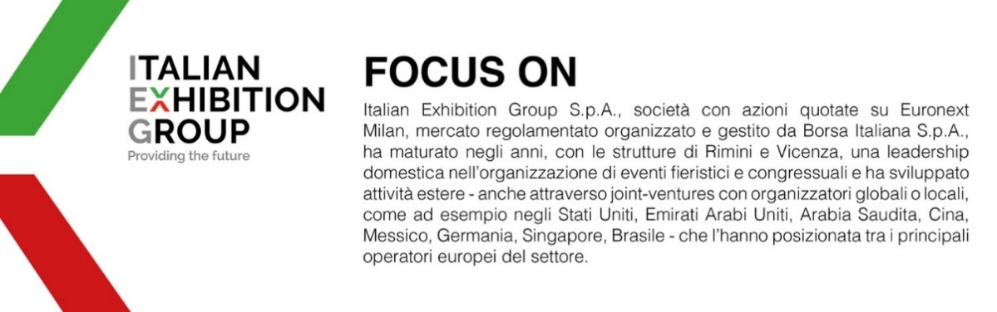
Il presente comunicato stampa contiene elementi previsionali e stime che riflettono le attuali opinioni del management (“forward- looking statements”) specie per quanto riguarda performance gestionali future, realizzazione di investimenti, andamento dei flussi di cassa ed evoluzione della struttura finanziaria. I forward-looking statements hanno per loro natura una componente di rischio ed incertezza perché dipendono dal verificarsi di eventi futuri. I risultati effettivi potranno differire anche in misura significativa rispetto a quelli annunciati, in relazione a una pluralità di fattori tra cui, a solo titolo esemplificativo: andamento del mercato della ristorazione fuori casa e dei flussi turistici in Italia, andamento del mercato orafo - gioielliero, andamento del mercato della green economy; evoluzione del prezzo delle materie prime; condizioni macroeconomiche generali; fattori geopolitici ed evoluzioni del quadro normativo. Le informazioni contenute nel presente comunicato, inoltre, non pretendono di essere complete, né sono state verificate da terze parti indipendenti. Le proiezioni, le stime e gli obiettivi qui presentati si basano sulle informazioni a disposizione della Società alla data del presente comunicato.

